一、创建vmbuilder的虚拟机
1.以ubuntu 14.04的镜像创建磁盘空间
qemu-img create -f qcow2 -b /home/leishuangjuan/UbuntuBaseCentOS.qcow2 leivmbuild.qcow2

2.在virt-manager选择import existing disk image的方式创建虚拟机，虚拟机名称leivmbuild,指定CPU 6－7，SandyBridge,内存4G
新建期间leivmbuild.qcow2出现权限问题，不可读解决办法是：
#umount /home/leishuangjuan/.gvfs
#find . -inum 554009 -exec rm{} \;
#rm -rf .gvfs

3.virsh edit leivmbuild 增加vmx特性
<cpu mode='custom' match='exact'>
<model fallback='allow'>SandyBridge</model>
<vendor>Intel</vendor>
<feature policy='require' name='vme'/>
<feature policy='require' name='dtes64'/>
<feature policy='require' name='vmx'/>
<feature policy='require' name='erms'/>
<feature policy='require' name='xtpr'/>
<feature policy='require' name='smep'/>
<feature policy='require' name='pcid'/>
<feature policy='require' name='est'/>
<feature policy='require' name='monitor'/>
<feature policy='require' name='smx'/>
<feature policy='require' name='tm'/>
<feature policy='require' name='acpi'/>
<feature policy='require' name='osxsave'/>
<feature policy='require' name='ht'/>
<feature policy='require' name='pdcm'/>
<feature policy='require' name='fsgsbase'/>
<feature policy='require' name='f16c'/>
<feature policy='require' name='ds'/>
<feature policy='require' name='tm2'/>
<feature policy='require' name='ss'/>
<feature policy='require' name='pbe'/>
<feature policy='require' name='ds_cpl'/>
<feature policy='require' name='rdrand'/>
</cpu>

4.重启虚拟机，检查CPU支持
egrep '(vmx|svm)' --color=always /proc/cpuinfo

5.修改更新源，修改/etc/apt/apt.conf
apt-get update

6.安装kvm和vmbuilder
apt-get install ubuntu-virt-server python-vm-builder kvm-ipxe

7.修改用户组
adduser `id -un` libvirtd
adduser `id -un` kvm
# 你需要退出，重新登录，那样新的群组成员资格才生效。

8.测试连接libvirtd
virsh -c qemu:///system list

9.配置网桥
apt-get install bridge-utils
配置网桥:/etc/network/interfaces
auto lo
iface lo inet loopback

# The primary network interface
auto eth0
iface eth0 inet manual

auto br0
iface br0 inet static
address 10.88.88.10
network 10.88.88.0
netmask 255.255.255.0
broadcast 10.88.88.255
gateway 10.88.88.1
dns-nameservers 114.114.114.114
bridge_ports eth0
bridge_fd 9
bridge_hello 2
bridge_maxage 12
bridge_stp off
重启动网络：
service networking restart
ifdown -a && ifup -a
ifconfig检查网络配置
reboot主机

二、vmbuilder创建虚拟机
mkdir -p /var/lib/libvirt/images/vm1
mkdir -p /var/lib/libvirt/images/vm2
mkdir -p /var/lib/libvirt/images/vm3
mkdir -p /var/lib/libvirt/images/vm1/mytemplates/libvirt
cp /etc/vmbuilder/libvirt/* /var/lib/libvirt/images/vm1/mytemplates/libvirt/
定义分区
cd /var/lib/libvirt/images/vm1/
cat > vmbuilder.partition <<EOF
# 定义所需的分区，如下所示：
boot 200
root 8000
swap 4000
---
/var 20000
EOF
boot.sh
cd /var/lib/libvirt/images/vm1/
cat > boot.sh <<EOF
#!/bin/sh
# 虚拟机第一次启动时，该脚本将运行。
# 它以根用户来运行。
# 到期终止用户帐户
passwd -e administrator
# 安装openssh-server
apt-get update
apt-get install -qqy --force-yes openssh-server
EOF
建第一个虚拟机vm1 ，整个运行时间大概半个小时，跟网速有关。
mirror=http://de.archive.ubuntu.com/ubuntu外国源速度太慢
mirror=http://192.168.0.79/ubuntu 不稳定
mirror=http://mirrors.163.com/ubuntu 速度较快
suite=trusty ubuntu14.04代号
addpkg=linux-image-generic 这个包是解决This kernel does not support a non-PAE CPU.
root@ubuntu:/var/lib/libvirt/images/vm2# vmbuilder kvm ubuntu --suite=trusty --flavour=virtual --arch=amd64 \
--mirror=http://mirrors.163.com/ubuntu -o --libvirt=qemu:///system \
--ip=10.88.88.12 --gw=10.88.88.1 --part=vmbuilder.partition --templates=mytemplates \
--user=clouder --name=clouder --pass=engine \
--addpkg=linux-image-generic --addpkg=vim-nox --addpkg=unattended-upgrades --addpkg=acpid \
--firstboot=/var/lib/libvirt/images/vm1/boot.sh \
--mem=256 --hostname=vm2 --bridge=br0
在/etc/libvirt/qemu/ (=> /etc/libvirt/qemu/vm1.xml)中找到该虚拟机的XML配置文件。
磁盘镜像位于我们虚拟机目录的/var/lib/libvirt/images/vm1/ubuntu-kvm/子目录中。
启动虚拟机，登陆，第一次要修改密码，然后用新密码重新登陆
virsh start vm2
ssh clouder@10.88.88.12
engine!@#
iso安装命令，也要联网更新
root@ubuntu:/var/lib/libvirt/images/vm4# vmbuilder kvm ubuntu --suite=precise --flavour=virtual --arch=amd64 \
--iso /root/ubuntu-12.04.3-server-amd64.iso \
--mirror=http://mirrors.163.com/ubuntu --libvirt=qemu:///system \
--ip=10.88.88.14 --gw=10.88.88.1 --part=vmbuilder.partition --templates=mytemplates \
--user=clouder --name=clouder --pass=engine \
--addpkg=linux-image-generic --addpkg=vim-nox --addpkg=unattended-upgrades --addpkg=acpid \
--firstboot=/var/lib/libvirt/images/vm4/boot.sh \
--mem=256 --hostname=vm4 --bridge=br0

镜像目录只能在/var/lib/libvirt/images，其他目录访问受限，虚拟机不能启动。
可以同时执行多个创建命令，但要在不同目录中，并行进行。

三Jenkins

1.安装
wget -q -O - http://pkg.jenkins-ci.org/debian/jenkins-ci.org.key | sudo apt-key add -
sudo sh -c 'echo deb http://pkg.jenkins-ci.org/debian binary/ > /etc/apt/sources.list.d/jenkins.list'
sudo apt-get update -y
sudo apt-get install jenkins -y
服务重启
sudo /etc/init.d/jenkins stop
sudo /etc/init.d/jenkins start
访问Jenkins的管理界面
http://10.88.88.10:8080
visudo修改jenkins用户权限
jenkins ALL = NOPASSWD:ALL
指定端口启动，默认是8080，例如指定8888
主程序位置/usr/share/jenkins/jenkins.war
java -jar jenkins.war –httpPort=8888

2.管理节点

2.1增加节点slave，节点要先安装jdk
apt-get install openjdk-7-jdk
在页面选择Manage Jenkins -->Manage Nodes-->New Node 输入名称，Dumb Slave
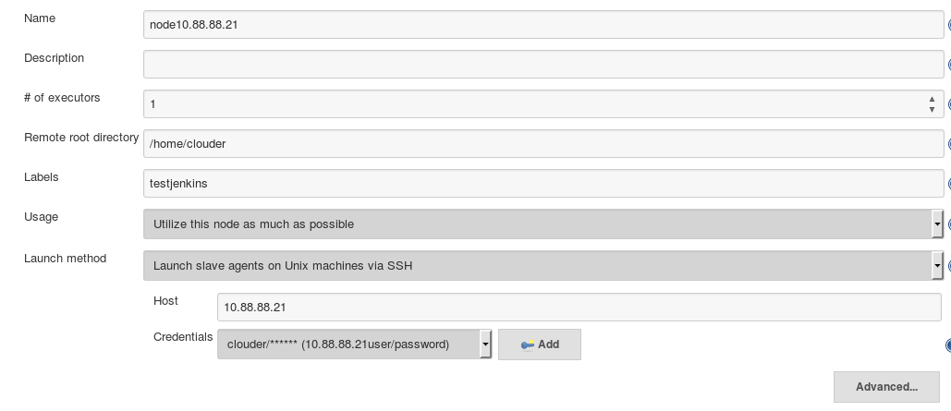

2.2管理登录凭证
2.2.1用户密码登录
新增凭证，输入用户和密码即可。
2.2.2用户密钥登录
生成一个密钥对
.ssh 目录下创建了两个密钥：公钥 id_rsa.pub 和私钥 id_rsa。
root@ubuntu:/home/clouder# ssh-keygen -t rsa
Generating public/private rsa key pair.
Enter file in which to save the key (/root/.ssh/id_rsa):
Enter passphrase (empty for no passphrase):
Enter same passphrase again:
Your identification has been saved in /root/.ssh/id_rsa.
Your public key has been saved in /root/.ssh/id_rsa.pub.
The key fingerprint is:
9e:1d:4f:c7:ac:d4:e2:96:a0:7b:75:93:15:a3:b9:4f root@ubuntu
The key's randomart image is:
+--[ RSA 2048]----+
| |
| o |
| o o|
| * .|
| S o + *o |
| . + B.*+E |
| + ..*.o. |
| ... . |
| .. |
+-----------------+

cd .ssh
cat id_rsa.pub > authorized_keys
chmod 700 authorized_keys

在“Kind”里，我们选择“SSH Username with private key”；“Username”这里输入登录上面服务器的用户名“clouder”；“Private Key”这里选择“Enter directly”，输入内容就是上面步骤里创建的 id_rsa 文件内容。
去除密钥值
ssh-keygen -f "/root/.ssh/known_hosts" -R 10.88.88.21

2.2.3启动节点
lunch slave，使得master和slave通过ssh成功连接。其实launch的时候jenkins自动地从http://yourserver:port/jnlpJars/slave.jar拷贝slave.jar到slave，然后运行通过命令java -jar slave.jar来运行slave。

3.管理用户
设置用户权限
默认没有访问权限控制，启用安全——访问控制——安全域(Jenkins专用用户数据库)，选择允许用户注册。
页面刷新后，点击注册，新建一个账户，使用新账户登录后，将允许用户注册关闭。
修改授权策略，选择项目矩阵授权策略，将自己的账户配置为Administer，即在Configure Global Security里选择Jenkins’ own user database ，Project-based Matrix Authorization Strategy
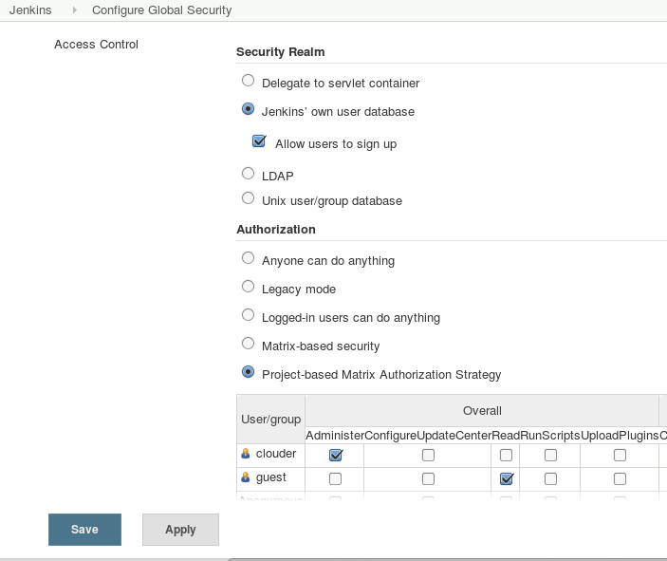

4.管理任务

4.1新建任务

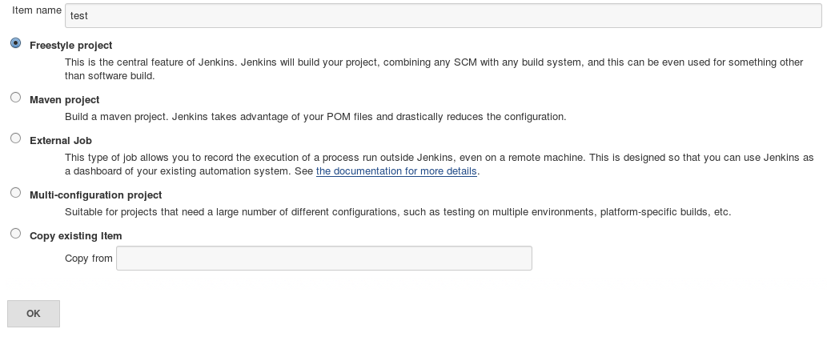
4.2设置任务权限
选择启用项目安全enables project-based security，可以设置用户对job的读写权限。
如图设置test添加clouder，权限配置为job-Build和Read，添加guest，权限配置为job-Read。这样即可实现guest访问test，clouder管理可控制全局。
选择restrict where this project can be run 且输入note（slave）的label。默认是在master节点运行，可以限制job在label对应的节点运行。如果两个节点label相同，只在其中一个节点运行。
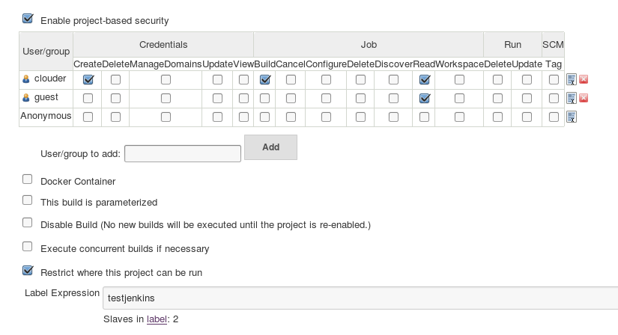

4.3设置任务周期
Poll SCM：定时检查源码变更（根据SCM软件的版本号），如果有更新就checkout最新code下来，然后执行构建动作。
Build periodically ：周期进行项目构建（它不care源码是否发生变化）。
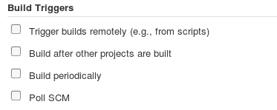
例子：@yearly, @annually, @monthly, @weekly, @daily, @midnight, @hourly
# every fifteen minutes (perhaps at :07, :22, :37, :52)
H/15 * * * *
# every ten minutes in the first half of every hour (three times, perhaps at :04, :14, :24)
H(0-29)/10 * * * *
# once every two hours every weekday (perhaps at 10:38 AM, 12:38 PM, 2:38 PM, 4:38 PM)
H 9-16/2 * * 1-5
# once a day on the 1st and 15th of every month except December
H H 1,15 1-11 *

4.4Add build step里增加任务脚本
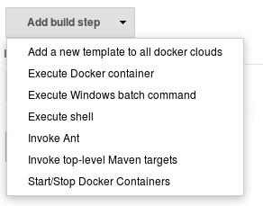
execute shell里填写脚本内容
VMD=/var/lib/libvirt/images/vm19
HOSTNAME=vm19
IP=10.88.88.29
GATEWAY=10.88.88.1
USER=clouder
PASSWORD=engine
ISO=/root/ubuntu-12.04.3-server-amd64.iso
SUITE=precise
MIRROR=http://mirrors.163.com/ubuntu

sudo su
sudo mkdir -p $VMD/mytemplates/libvirt
sudo cp /etc/vmbuilder/libvirt/* $VMD/mytemplates/libvirt/
sudo chmod 777 $VMD
cd $VMD
sudo cat > vmbuilder.partition <<EOF
boot 200
root 8000
swap 4000
/var 20000
EOF

sudo cat > boot.sh <<EOF
#!/bin/sh
#passwd -e administrator
apt-get update
apt-get install -qqy --force-yes openssh-server
EOF

sudo vmbuilder kvm ubuntu --suite=$SUITE --flavour=virtual --arch=amd64 \
--iso $ISO \
--mirror=$MIRROR --libvirt=qemu:///system \
--ip=$IP --gw=$GATEWAY --part=vmbuilder.partition --templates=mytemplates \
--user=$USER --name=$USER --pass=$PASSWORD \
--addpkg=linux-image-generic --addpkg=vim-nox --addpkg=unattended-upgrades --addpkg=acpid \
--firstboot=$VMD/boot.sh --mem=256 \
--hostname=$HOSTNAME --bridge=br0

4.5运行job
选择build now，可以在build history里查看进度，日志。
默认工作目录是/var/lib/jenkins/jobs

4.6设置jenkins运行用户和用户组
/etc/default/jenkins
JENKINS_USER=root
JENKINS_GROUP=root
4.7设置邮件通知
要设置一个主机名的邮箱地址，SMTP
System Admin e-mail address

5.docker插件配置与使用
插件管理中安装插件Docker build step plugin，任务设置就会出现相关docker选项。运行docker任务的节点要先安装docker。
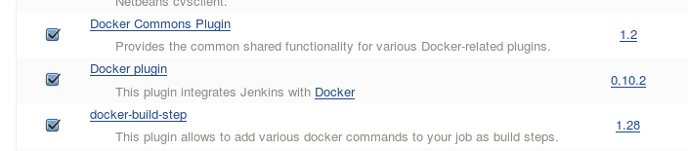
在configure system里配置docker服务
Docker URL
http://10.88.88.6:2375/
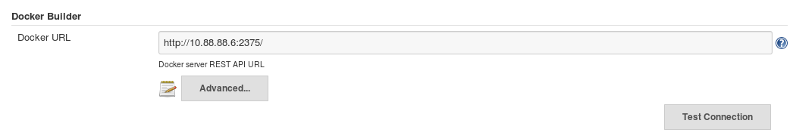
job配置里会出现docker选项
